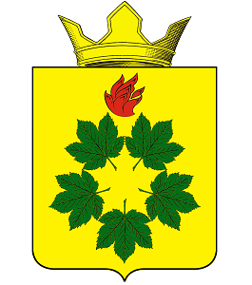

Р А С П О Р Я Ж Е Н И Е
ГЛАВЫ АДМИНИСТРАЦИИ КЛЕНОВСКОГО СЕЛЬСКОГО ПОСЕЛЕНИЯ
ЖИРНОВСКОГО МУНИЦИПАЛЬНОГО РАЙОНА
ВОЛГОГРАДСКОЙ ОБЛАСТИ

От 03.09.2019 г. № 65-Р

Об утверждении перечня имущества для субъектов МСП.

Утвердить следующий перечень имущества для субъектов МСП:
- Нежилое здание, расположенное по адресу: с. Кленовка, ул. Продольная, д 3; инвентарный номер 1010200274, площадь 225,4 кв.м.
- Земельный участок с/х назначения, расположенный в границах Кленовского сельского поселения; кадастровый номер 34:07:000000:7562, площадь 5855000 кв. м.
- Земельный участок с/х назначения, расположенный в границах Кленовского сельского поселения; кадастровый номер 34:07:000000:7563, площадь 2251000 кв. м.

Считать утратившим силу распоряжение № 60-Р от 28.10.2016г.« Об утверждении перечня имущества для субъектов МСП».

Глава
Кленовского сельского поселения Д.М. Дулимов

